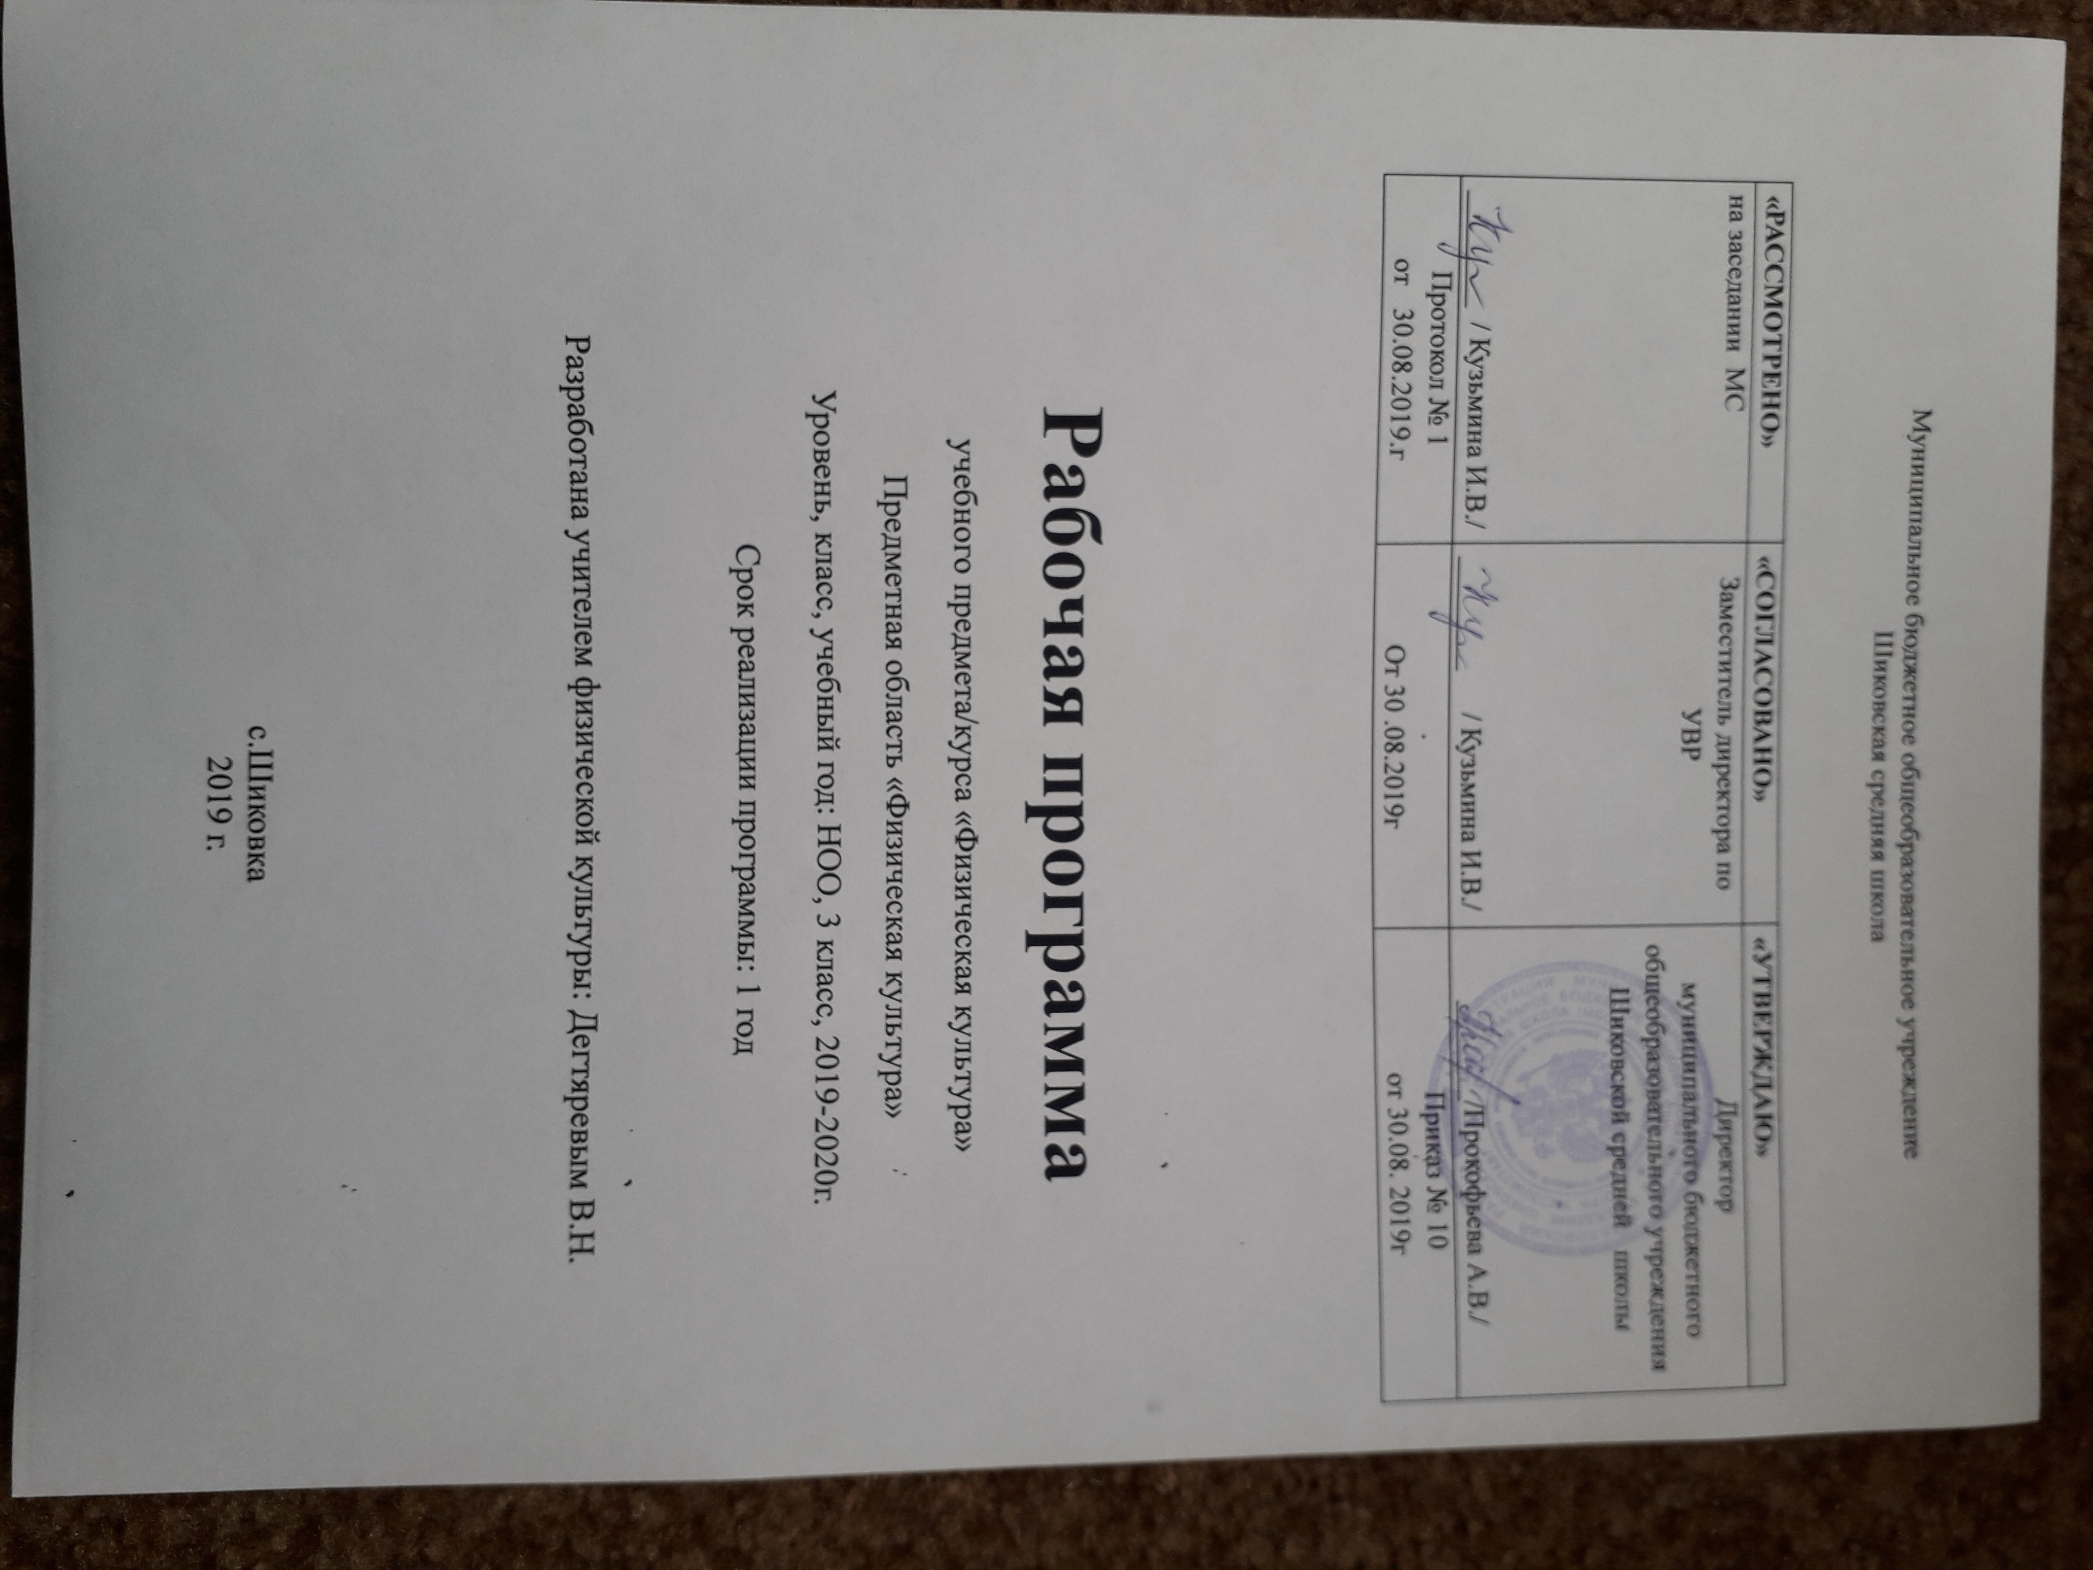
1.ПЛАНИРУЕМЫЕ РЕЗУЛЬТАТЫ ОСВОЕНИЯ УЧЕБНОГО ПРЕДМЕТА,
курса в соответствии с ФГОС ;

Универсальными компетенциями учащихся на этапе начального общего образования по физической культуре являются:
— умения организовывать собственную деятельность, выбирать и использовать средства для достижения ее цели;
— умения активно включаться в коллективную деятельность, взаимодействовать со сверстниками в достижении общих целей;
— умения доносить информацию в доступной, эмоционально-яркой форме в процессе общения и взаимодействия со сверстниками и взрослыми людьми.

Личностными результатами освоения учащимися содержания программы по физической культуре являются следующие умения:
— активно включаться в общение и взаимодействие со сверстниками на принципах уважения и доброжелательности, взаимопомощи и сопереживания;
— проявлять положительные качества личности и управлять своими эмоциями в различных (нестандартных) ситуациях и условиях;
— проявлять дисциплинированность, трудолюбие и упорство в достижении поставленных целей;
— оказывать бескорыстную помощь своим сверстникам, находить с ними общий язык и общие интересы.
Метапредметными результатами освоения учащимися содержания программы по физической культуре являются следующие умения:
— характеризовать явления (действия и поступки), давать им объективную оценку на основе освоенных знаний и имеющегося опыта;
— находить ошибки при выполнении учебных заданий, отбирать способы их исправления;
— общаться и взаимодействовать со сверстниками на принципах взаимоуважения и взаимопомощи, дружбы и толерантности;
— обеспечивать защиту и сохранность природы во время активного отдыха и занятий физической культурой;
— организовывать самостоятельную деятельность с учетом требований ее безопасности, сохранности инвентаря и оборудования, организации места занятий;
— планировать собственную деятельность, распределять нагрузку и отдых в процессе ее выполнения;
— анализировать и объективно оценивать результаты собственного труда, находить возможности и способы их улучшения;
— видеть красоту движений, выделять и обосновывать эстетические признаки в движениях и передвижениях человека;
— оценивать красоту телосложения и осанки, сравнивать их с эталонными образцами;
— управлять эмоциями при общении со сверстниками и взрослыми, сохранять хладнокровие, сдержанность, рассудительность;
— технически правильно выполнять двигательные действия из базовых видов спорта, использовать их в игровой и соревновательной деятельности.

Предметными результатами освоения учащимися содержания программы по физической культуре являются следующие умения:
— планировать занятия физическими упражнениями в режиме дня, организовывать отдых и досуг с использованием средств физической культуры;
— знать истории развития физической культуры, характеризовать ее роль и значение в жизнедеятельности человека, связь с трудовой и военной деятельностью;
— представлять физическую культуру как средство укрепления здоровья, физического развития и физической подготовки человека;
— измерять (познавать) индивидуальные показатели физического развития (длину и массу тела), развития основных физических качеств;
— оказывать посильную помощь и моральную поддержку сверстникам при выполнении учебных заданий, доброжелательно и уважительно объяснять ошибки и способы их устранения;
— организовывать и проводить со сверстниками подвижные игры и элементы соревнований, осуществлять их объективное судейство;
— бережно обращаться с инвентарем и оборудованием, соблюдать требования техники безопасности к местам проведения;
— организовывать и проводить занятия физической культурой с разной целевой направленностью, подбирать для них физические упражнения и выполнять их с заданной дозировкой нагрузки;
— взаимодействовать со сверстниками по правилам проведения подвижных игр и соревнований;
— в доступной форме объяснять правила (технику) выполнения двигательных действий, анализировать и находить ошибки, эффективно их исправлять;
— подавать строевые команды, вести подсчет при выполнении общеразвивающих упражнений;
— находить отличительные особенности в выполнении двигательного действия разными учениками, выделять отличительные признаки и элементы;
— выполнять акробатические и гимнастические комбинации на высоком техничном уровне, характеризовать признаки техничного исполнения;
— выполнять технические действия из базовых видов спорта, применять их в игровой и соревновательной деятельности;
— выполнять жизненно важные двигательные навыки и умения различными способами, в различных изменяющихся, вариативных условиях.

Оценка достижения планируемых результатов освоения учебной программы
При оценивании успеваемости учитываются индивидуальные возможности, уровень физического развития и двигательные возможности, последствия заболеваний учащихся.
Классификация ошибок и недочетов, влияющих на снижение оценки. Мелкими ошибками считаются такие, которые не влияют на качество и результат выполнения. К мелким ошибкам в основном относятся неточность отталкивания, нарушение ритма, неправильное исходное положение, «заступ» при приземлении. Значительные ошибки – это такие, которые не вызывают особого искажения структуры движений, но влияют на качество выполнения, хотя количественный показатель ниже предполагаемого ненамного. К значительным ошибкам относятся:

- старт не из требуемого положения;
- отталкивание далеко от планки при выполнении прыжков в длину, высоту;
- бросок мяча в кольцо, метание в цель с наличием дополнительных движений;
- несинхронность выполнения упражнения.
Грубые ошибки – это такие, которые искажают технику движения, влияют на качество и результат выполнения упражнения.
Оценка успеваемости - одно из средств повышения эффективности учебного процесса. Она помогает контролировать освоение программного материала, информирует о двигательной подготовленности учеников, стимулирует их активность на занятиях физическими упражнениями.

2.Содержание учебного предмета, курса
Знания о физической культуре
История развития физической культуры в России в XVII – XIX вв., ее роль и значение для подготовки солдат русской армии. Физическая подготовка и ее связь с развитием систем дыхания и кровообращения. Характеристика основных способов регулирования физической нагрузки: по скорости и продолжительности выполнения упражнения, изменению величины отягощения. Правила предупреждения травматизма во время занятий физическими упражнениями. Закаливание организма (воздушные и солнечные ванны, купание в естественных водоемах).
Способы физкультурной деятельности
Простейшие наблюдения за своим физическим развитием и физической подготовкой. Определение нагрузки во время выполнения утренней гимнастики по показателям частоты сердечных сокращений. Составление акробатических и гимнастических комбинаций из разученных упражнений. Проведение игр в футбол и баскетбол по упрощенным правилам. Оказание доврачебной помощи при легких ушибах, царапинах и ссадинах, потертостях.
Физическое совершенствование
Гимнастика с основами акробатики
Акробатические упражнения: акробатические комбинации,: мост из положения лежа на спине, опуститься в исходное положение, переворот в положение лежа на животе с опорой на руки, прыжком в упор присев; кувырок вперед в упор присев, кувырок назад в упор присев, из упора присев кувырок вперед до исходного положения, кувырок назад до упора на коленях с опорой на руки, прыжком переход в упор присев, кувырок вперед. Ходьба по бревну большими шагами и выпадами; ходьба на носках; повороты прыжком на 90 градусов; опускание в упор стоя на колене.
Гимнастические упражнения прикладного характера: опорный прыжок через гимнастического козла — с небольшого разбега толчком о гимнастический мостик прыжок в упор стоя на коленях, переход в упор присев и соскок вперед; из виса стоя присев толчком двумя ногами перемах, согнув ноги в вис сзади согнувшись, опускание назад в вис стоя и обратное движение через вис сзади согнувшись со сходом «вперед ноги».
Легкая атлетика
Бег с изменеием длины и частоты шагов, с высоким подниманием бедра, с захлестыванием голени. Бег из различных и.п. с максимальной скоростью до 60 м. Прыжки в высоту с разбега способом «перешагивание», «согну ноги». Прыжки на заданную длину по ориентирам. Метание теннисного мяча с места на точность, на дальность; в горизонтальную и вертикальную цель. Низкий старт.
Лыжная подготовка
Передвижения на лыжах: попеременный двухшажный ход, одновременный одношажный ход; чередование изученных ходов во время передвижения по дистанции. Спуски с пологих склонов. Торможение «плугом» и упором. Повороты переступанием в движении. Подъем «лесенкой и «елочкой». Прохождение дистанции до 2,5 км.»
Подвижные игры
На закрепление и совершенствование навыков бега : «Пустое место», «Белые медведи», «Космонавты».
На закрепление и совершенствование навыков в прыжках : «Прыжки по полоскам», «Волк во рву», «Удочка».
На закрепление и совершенствование навыков метаний на дальность и точность, развитие способностей к дифференцированию параметров движений, скоростно-силовых способностей: «Кто дальше бросит, «Точный расчет», «Метко в цель».
На овладение элементарными умениями в ловле, бросках, передачах и ведении мяча- ведение мяча с изменением направления и скорости. Броски по воротам и в цель, удары по воротам в футболе.
На закрепление и совершенствование держания, ловли, передачи, броска и ведения мяча: «Гонка мячей по кругу», «Вызови по имени», «Овладей мячом», «Подвижная цель», «Мяч ловцу».
На комплексное развитие координационных способностей: «Борьба за мяч», «Перестрелка», «мини-баскетбол», варианты игры в футбол.
На материале раздела «Гимнастика с основами акробатики»: задания на координацию движений типа: «Веселые задачи», «Запрещенное движение» (с напряжением и расслаблением мышц звеньев тела).
На материале раздела «Легкая атлетика»: «Подвижная цель».
На материале раздела «Лыжные гонки»: «Куда укатишься за два шага».
На материале спортивных игр:
Футбол: эстафеты с ведением мяча, с передачей мяча партнеру, игра в футбол по упрощенным правилам («Мини-футбол»).
Баскетбол: бросок мяча двумя руками от груди после ведения и остановки; прыжок с двух шагов; эстафеты с ведением мяча и бросками его в корзину, игра в баскетбол по упрощенным правилам («Мини-баскетбол»).
Волейбол: Овладение техникой передвижения и стоек Передача мяча сверху двумя руками. Прием мяча снизу двумя руками. Игра «Пионербол», «Мяч в воздухе».

3.Тематическое планирование с указанием количества часов, отводимых на освоение каждой темы

п/№ | № урока | Наименование разделов и тем | Кол-во часов
 |  | I ЧЕТВЕРТЬ | 27
 |  | ЛЕГКОАТЛЕТИЧЕСКИЕ УПРАЖНЕНИЯ | 10
1 | 1 | Техника безопасности во время занятий физической культурой. Техника высокого старта. П/и «Пустое место» | 1
2 | 2 | Ходьба через препятствия. Бег с максимальной скоростью 30м. Строевые упражнения. Игра «Белые медведи» | 1
3 | 3 | Ходьба через, несколько препятствий. Бег с максимальной скоростью 60 м. Игра «Белые медведи». | 1
4 | 4 | Бег на результат 30, 60 м- учет. Развитие скоростных способностей. Игра «Смена сторон». | 1
5 | 5 | Прыжок в длину с разбега. Прыжок в длину с места. Прыжок с высоты 60 см. Игра «Гуси-лебеди». | 1
6 | 6 | Многоскоки. Игра «Прыгающие воробушки». | 1
7 | 7 | Прыжок в длину с разбега с зоны отталкивания. Правила соревнований в беге, прыжках | 1
8 | 8 | Метание малого мяча с места на дальность и на заданное расстояние. Игра «Кто дальше бросит». | 1
9 | 9 | Метание в цель с 4-5 м. Игра «Зайцы в огороде». | 1
10 | 10 | Метание мяча на дальность. Игра «Точный расчет» | 1
 |  | ПОДВИЖНЫЕ ИГРЫ С ЭЛЕМЕНТАМИ СПОРТИВНЫХ ИГР | 17
11 | 1 | Техника безопасности во время занятий играми. Игра «Мяч ловцу». | 1
12 | 2 | Ведение мяча на месте и в движении.  Игра «Гонка мячей по кругу» | 1
13 | 3 | Ведение мяча с изменением направления  Игра «Вызови по имени». | 1
14 | 4 | Ловля и передача мяча на месте и в движении  Игра «Овладей мячом». | 1
15 | 5 | Ловля и передача мяча на месте и в движении в тройках Игра «Подвижная цель». | 1
16 | 6 | Броски в кольцо двумя руками снизу  Игра «Мяч ловцу». | 1
17 | 7 | Броски в кольцо двумя руками снизу  Игра «Охотники и утки». | 1
18 | 8 | Ловля и передача мяча на месте и в движении по кругу. Игра «Быстро и точно». | 1
19 | 9 | Броски в кольцо одной рукой от плеча  Игра «Снайперы». | 1
20 | 10 | Ловля и передача мяча на месте и в движении по кругу. Игра с ведением мяча. | 1
21 | 11 | Подъем туловища из положения лежа. Игра «Борьба за мяч». | 1
22 | 12 | Ведение на месте правой и левой рукой в движении шагом и бегом. Игра «Передал - садись». | 1
23 | 13 | Броски в кольцо двумя руками снизу.  Игра «»Перестрелка». | 1
24 | 14 | Ловля и передача мяча на месте и в движении. Игра «Мяч ловцу». | 1
25 | 15 | Подтягивания.  Игра с ведением мяча. | 1
26 | 16 | Ведение мяча на месте и в движении.  Игра «Снайперы». | 1
27 | 17 | Игра «Игра «Быстро и точно». | 1
 |  | II ЧЕТВЕРТЬ | 21
 |  | ГИМНАСТИКА С ЭЛЕМЕНТАМИ АКРОБАТИКИ | 21
28 | 1 | Правила поведения в гимнастическом зале. Выполнять команды: «Шире шаг!», «Чаще шаг!», «Реже!». | 1
29 | 2 | Перекаты в группировке с последующей опорой руками за головой. Игра: «Что изменилось?» | 1
30 | 3 | Лазанье по канату. Игра: «Что изменилось?» | 1
31 | 4 | Стойка на лопатках. Игра: «Что изменилось?» | 1
31 | 5 | Лазанье по наклонной скамейке в упоре стоя на коленях, в упоре лежа на животе, подтягиваясь руками. учет | 1
33 | 6 | «Мост» из положения лежа на спине. Игра: «Что изменилось?» | 1
34 | 7 | Упражнения в висе стоя и лежа.  Передвижения противоходом. | 1
35 | 8 | Передвижения по диагонали, змейкой. Акробатическая комбинация. | 1
36 | 9 | Команда «На первый-второй рассчитайся!». Акробатическая комбинация. | 1
37 | 10 | Упражнения в висе стоя и лежа. | 1
38 | 11 | Упражнения в равновесии на гимнастическом бревне. | 1
39 | 12 | Лазанье по наклонной скамейке в упоре стоя, лежа - учет | 1
40 | 13 | Упражнения на гимнастической стенке. | 1
41 | 14 | Лазанье по канату. Комбинация из освоенных элементов. учет | 1
42 | 15 | Мост.  2-3 кувырка вперед | 1
43 | 16 | Стойка на лопатках. Мост из положения лежа на спине. | 1
44 | 17 | Стойка на лопатках учет. Мост из положения лежа на спине. | 1
45 | 18 | Построение в две шеренги. Перестроение из двух шеренг в два круга. | 1
46 | 19 | Упражнения в упоре лежа и стоя на коленях и в упоре на гимнастической скамейке. | 1
47 | 20 | Передвижение по диагонали, противоходом, «змейкой». Игра «Посадка картофеля» | 1
48 | 21 | Лазание по наклонной скамейке в упоре лежа, подтягиваясь руками. Игра «Посадка картофеля». | 1
 |  | III ЧЕТВЕРТЬ | 30
 |  | ЛЫЖНАЯ ПОДГОТОВКА | 30
49 | 1 | Правила поведения на уроках лыжной подготовки. Подвижные игры со снегом, катание с горы. | 1
50 | 2 | Передвижение скользящим шагом без палок. | 1
51 | 3 | Передвижение скользящим шагом. Игра «Слушай сигнал». | 1
52 | 4 | Передвижение по кругу, чередуя ступающий и скользящий шаг.  Игра «Шире шаг». | 1
53 | 5 | Передвижение скользящим шагом без палок учет. | 1
54 | 6 | Передвижение скользящим шагом с палками учет. | 1
55 | 7 | Передвижение скользящим шагом с палками по кругу, обгоняя с переходом на соседнюю лыжню. | 1
56 | 8 | Передвижение скользящим шагом с палками до 500 м в умеренном темпе. Игра – эстафета «Кто самый быстрый?». | 1
57 | 9 | Повороты переступанием вокруг носков. | 1
58 | 10 | Подъем ступающим шагом. | 1
59 | 11 | Повороты переступанием. Игра «По местам». | 1
60 | 12 | Спуски в высокой стойке. Игра «У кого красивее снежинка». | 1
61 | 13 | Подъем «лесенкой» учет. п/и «Слушай сигнал» | 1
62 | 14 | Спуски в низкой стойке. Игра «Слушай сигнал». | 1
63 | 15 | Попеременный двухшажный ход без палок. Игра «У кого красивее снежинка». | 1
64 | 16 | Попеременный двухшажный ход без палок. Игра «Шире шаг». | 1
65 | 17 | Подъемы и спуски с небольших склонов. | 1
66 | 18 | Попеременный двухшажный ход без палок учет. Игра «Салки с домом». | 1
67 | 19 | Попеременный двухшажный ход с палками под уклон. п/и «Накаты». | 1
68 | 20 | Попеременный двухшажный ход с палками под уклон. | 1
69 | 21 | Подъемы и спуски с небольших склонов. | 1
70 | 22 | Повороты переступанием. Игра «Снежные снайперы». | 1
71 | 23 | Попеременный двухшажный ход с палками. учет | 1
72 | 24 | Приемы самоконтроля при занятиях лыжами. Игра «Снежные снайперы». | 1
73 | 25 | Переноска лыж на плече. Игры на лыжах. | 1
74 | 26 | Передвижение на лыжах до 1,5 км  п/и «Снежные снайперы». | 1
75 | 27 | Спуски в низкой стойке. Передвижение на лыжах до 1,5 км | 1
76 | 28 | Подъемы и спуски с небольших склонов. | 1
77 | 29 | Передвижение на лыжах до 1,5 км - учет. п/и «Кто быстрее?» | 1
78 | 30 | Прохождение дистанции 1,5 км в умеренном темпе. | 1
 |  | IV ЧЕТВЕРТЬ | 24
 |  | ПОДВИЖНЫЕ ИГРЫ С ЭЛЕМЕНТАМИ СПОРТИВНЫХ ИГР | 13
79 | 1 | Стойка и перемещение в стойке на согнутых в коленном суставе ногах. «Играй-играй мяч не теряй». | 1
80 | 2 | Перемещения в шаге и беге, прыжок вверх толчком двумя ногами. «Мяч водящему». | 1
81 | 3 | Ловля и передача мяча двумя руками от груди; двумя руками с отскоком от пола. «У кого меньше мячей». | 1
82 | 4 | Перемещения: ловля и передача мяча двумя руками от груди, после подбрасывания над собой. «Передал -садись». | 1
83 | 5 | Передача и ловля мяча от груди на месте партнеру, после перемещения в эстафетах и подвижных играх. | 1
84 | 6 | Бег с остановками в шаге, с изменением направления движения. «Передал -садись». | 1
85 | 7 | Ловля мяча на месте в паре. «Играй-играй мяч не теряй». | 1
86 | 8 | Игра: «Попади в обруч», «Мяч соседу». | 1
87 | 9 | Игры «Пятнашки с освобождением», «Гонка мячей по кругу». | 1
88 | 10 | Передвижение по прямой: свободный бег, ускорение, свободный бег (по звуковому сигналу). «Мяч соседу». | 1
89 | 11 | Ловля и передача мяча на месте в треугольниках, квадратах, круге. | 1
90 | 12 | О.Р.У. с мячом. Передачи в колоннах двумя руками, одной слева, одной справа. | 1
91 | 13 | Эстафеты с ведением и передачей мяча. Игра «Школа мяча» | 1
 |  | ЛЕГКОАТЛЕТИЧЕСКИЕ УПРАЖНЕНИЯ | 11
92 | 1 | Техника безопасности при беге, метаниях и прыжках. Прыжки через скакалку. | 1
93 | 2 | Бег на 30м с высокого старта учет; поднимание и опускание туловища за 30секунд | 1
94 | 3 | Прыжок в длину с места. Челночный бег 3х10 м. Игра «К своим флажкам». | 1
95 | 4 | Челночный бег 3х10 м учет. Прыжок в длину с места. «Рыбак и рыбка», «Невод». | 1
96 | 5 | Прыжок в длину с места. Наклон вперед из положения сед на полу; сгибание и разгибание рук в упоре лежа. учет | 1
97 | 6 | Прыжок в длину с разбега с мягким приземлением на обе ноги. Челночный бег (3х10 м). Игра «Лисы и куры». | 1
98 | 7 | Бег 30 м. Прыжки в длину с разбега (отталкиваться одной, приземляться на обе ноги). Игра «Попрыгунчики-воробушки». | 1
99 | 8 | Прыжки в длину с разбега. учет  Подвижная игра «Круг-кружочек». | 1
100 | 9 | Бег на 500 м в умеренном темпе. Игра «Так и так». | 1
101 | 10 | Бег 1500 м без учета времени. Игра «К своим флажкам». | 1
102 | 11 | «Охотник и утки», « Воробьи и ворона». Соревнования. | 1
 |  | ИТОГО | 102

